

Virus Wars
PLOG – 2018

Ângelo Miguel Tenreiro Teixeira – 201606516
Henrique Melo Lima – 201606525

Descrição
O jogo é baseado na expansão de vários vírus tendo sido criado algures nos anos 80.

Regras
É jogado por dois jogadores – azul e vermelho - cujo objetivo é deixar o oponente sem jogadas possíveis.
Começando pelo azul, os jogadores têm 5 jogadas por turno, sendo que cada jogada pode ser de 2 tipos:
- Colocar um vírus numa célula acessível vazia no tabuleiro
- Absorver – zombificar - um vírus oponente em qualquer célula acessível do tabuleiro, p.ex. trocar um vírus adversário por um estado zombificado da cor do jogador, que fica permanente até ao fim do jogo, não podendo ser “acordados”, “recuperados” ou removidos do tabuleiro
Uma célula é acessível se:
- Está verticalmente, horizontalmente ou diagonalmente adjacente a um vírus já presente do jogador no tabuleiro, mesmo tendo sido colocado num mesmo turno
- Está verticalmente, horizontalmente ou diagonalmente adjacente a um conjunto de zombies ligados da cor do jogador, mesmo que os zombies tenham aparecido no mesmo turno

Exemplos
Inicio do jogo:
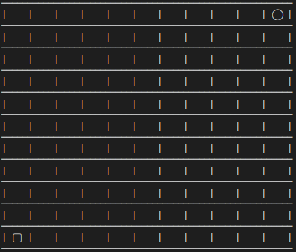

Durante o jogo:
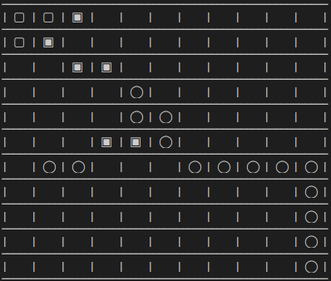

Fim do jogo:
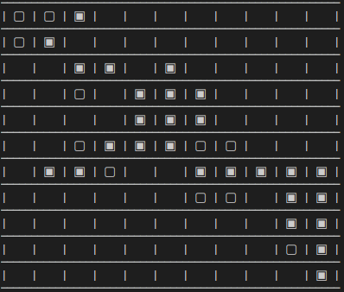

Representação do Jogo
